МИНИСТЕРСТВО НАУКИ И ВЫСШЕГО ОБРАЗОВАНИЯ РОССИЙСКОЙ ФЕДЕРАЦИИ

Федеральное государственное бюджетное образовательное учреждение высшего образования

МОСКОВСКИЙ ГОСУДАРСТВЕННЫЙ УНИВЕРСИТЕТ ТЕХНОЛОГИЙ И УПРАВЛЕНИЯ ИМ. К.Г. РАЗУМОВСКОГО (ПЕРВЫЙ КАЗАЧИЙ УНИВЕРСИТЕТ)

(ФГБОУ ВО МГУТУ им. К.Г.РАЗУМОВСКОГО (ПКУ))



Факультет цифровых технологий

Кафедра: Информационные системы и цифровые технологии

Направление подготовки – ­­­­­09.03.01 «Проектирование и разработка программного обеспечения»

ОТЧЕТ ПО ДИСЦИПЛИНЕ

«Основы информационных технологий»

Тема: «Одномерные массивы»

|  |  |
| --- | --- |
| Преподаватель | Петросян Лусинэ Эдуардовна |
| (ученая степень, ученое звание, фамилия, инициалы) |
| Студент | 1 090301-РПРОо-24/1 Асылбек уулу Бакыт |
| курс группа (фамилия, имя, отчество) |

Москва, 2024 г.

**СОДЕРЖАНИЕ**

ПРАКТИЧЕСКАЯ РАБОТА №1 3

ПРАКТИЧЕСКАЯ РАБОТА №2 6

ПРАКТИЧЕСКАЯ РАБОТА №3 8

ПРАКТИЧЕСКАЯ РАБОТА №4 9

ПРАКТИЧЕСКАЯ РАБОТА №5 11

ПРАКТИЧЕСКАЯ РАБОТА №6 16

ПРАКТИЧЕСКАЯ РАБОТА №7 19

ПРАКТИЧЕСКАЯ РАБОТА №8 24

ПРАКТИЧЕСКАЯ РАБОТА №9 28

ПРАКТИЧЕСКАЯ РАБОТА №10 30

ПРАКТИЧЕСКАЯ РАБОТА №11 32

ПРАКТИЧЕСКАЯ РАБОТА №12 33

ПРАКТИЧЕСКАЯ РАБОТА №13 34

ПРАКТИЧЕСКАЯ РАБОТА №14 35

СПИСОК ИСПОЛЬЗОВАННЫХ ИСТОЧНИКОВ 36

# ПРАКТИЧЕСКАЯ РАБОТА №1

«АВТОЗАПОЛНЕНИЕ И ССЫЛКИ»

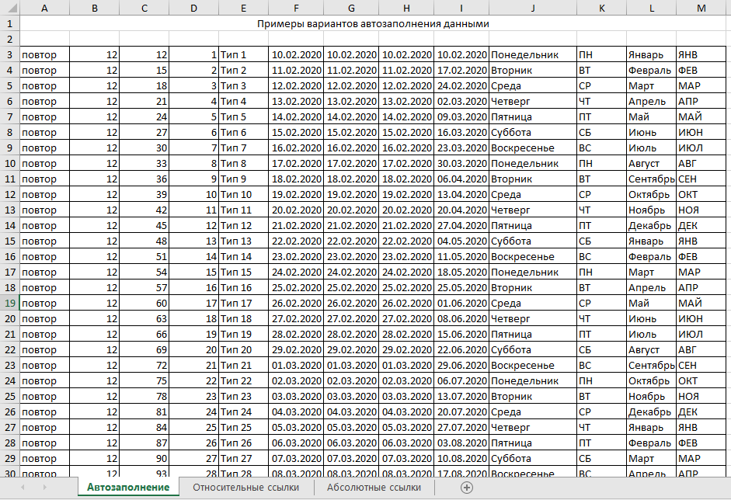

Рисунок 1 – Автозаполнение

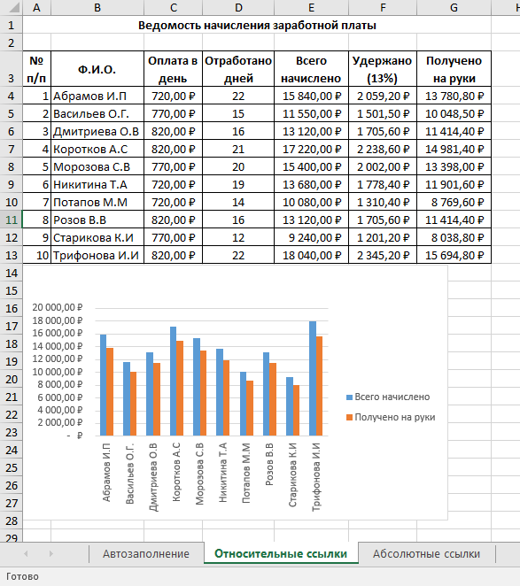

Рисунок 2 – Относительные ссылки

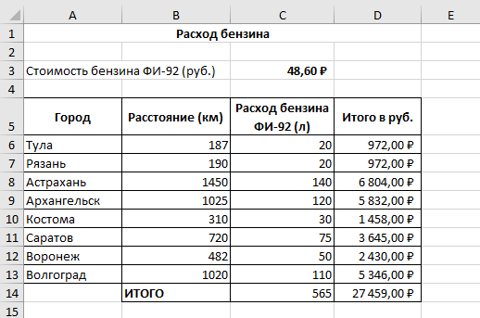

Рисунок 3 – Абсолютные ссылки

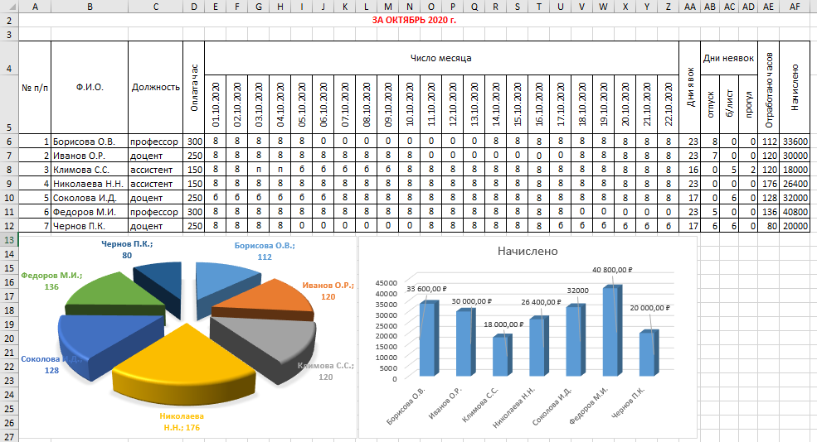

Рисунок 4 – Табель

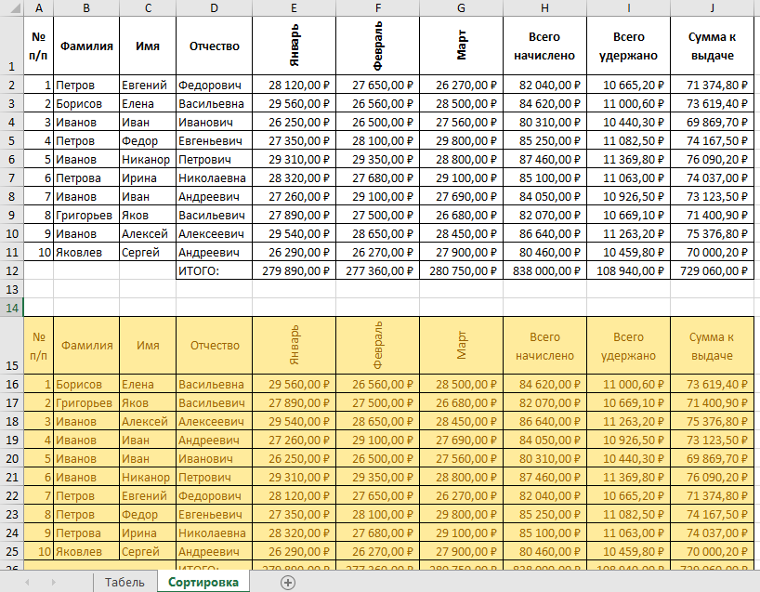

Рисунок 5 – Сортировка

# ПРАКТИЧЕСКАЯ РАБОТА №2

«СОЗДАНИЕ ВЕДОМОСТЕЙ»

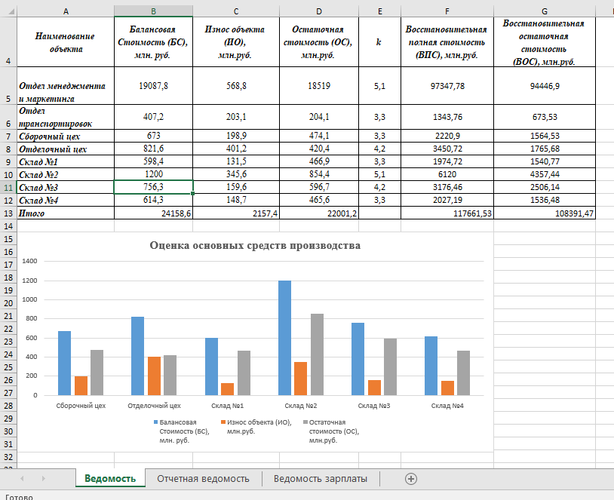

Рисунок 6 – Ведомость

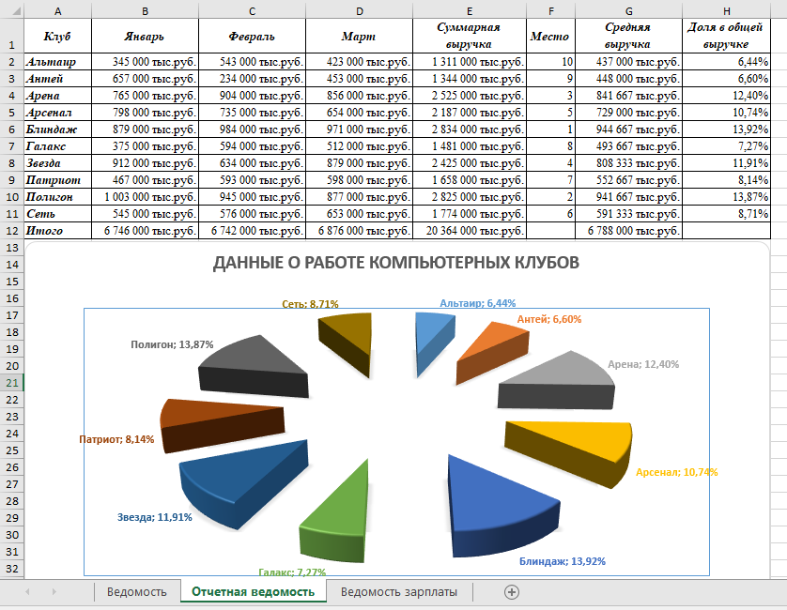

Рисунок 7 – Отчетная ведомость

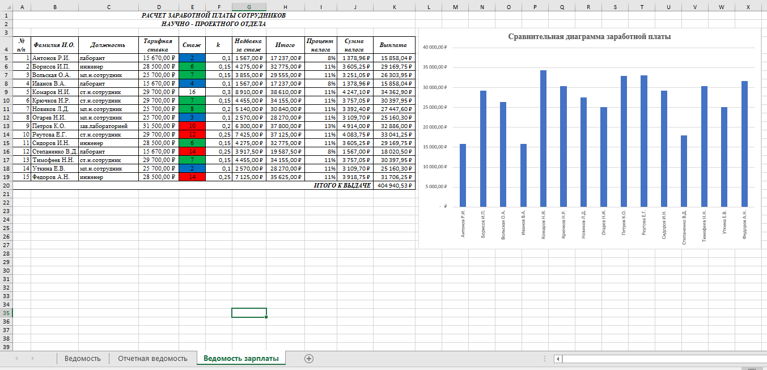

Рисунок 8 – Ведомость зарплаты

# ПРАКТИЧЕСКАЯ РАБОТА №3

«ПРОДАЖИ»

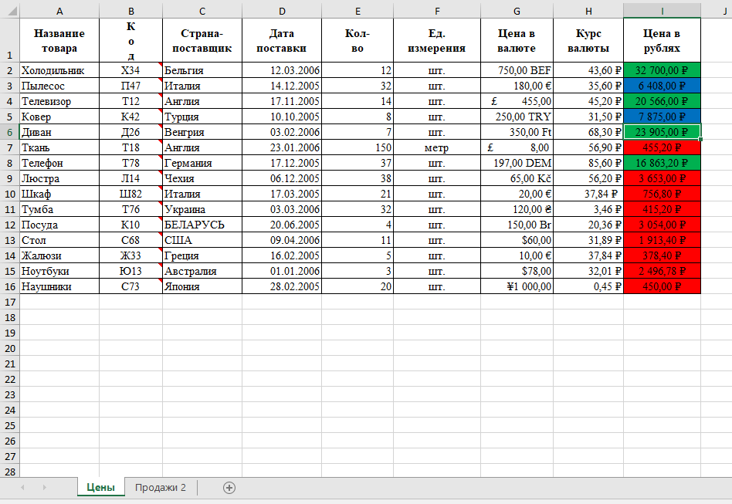

Рисунок 9 – Цены

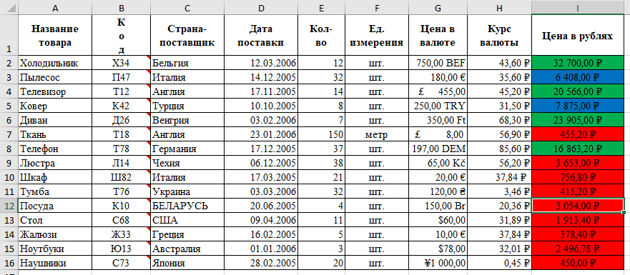

Рисунок 10 – Продажи 2

# ПРАКТИЧЕСКАЯ РАБОТА №4

«КВАРТПЛАТА И ЗАРПЛАТА»

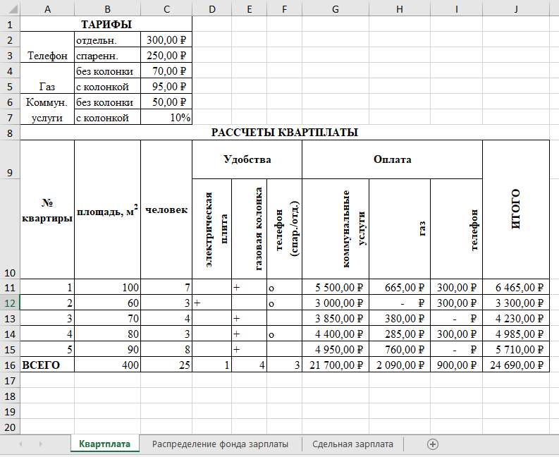

Рисунок 11 – Квартплата

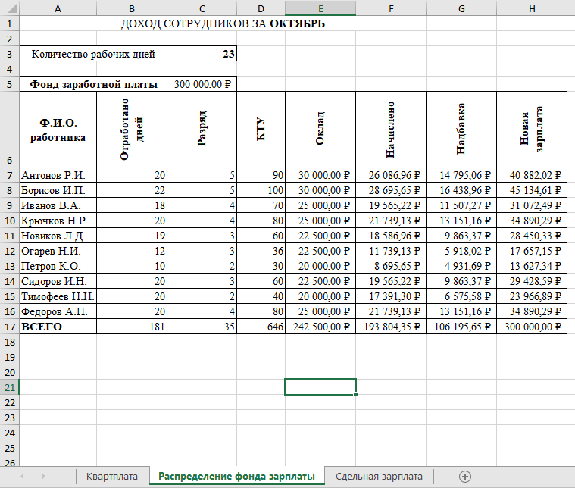

Рисунок 12 – Распределение фонда зарплаты

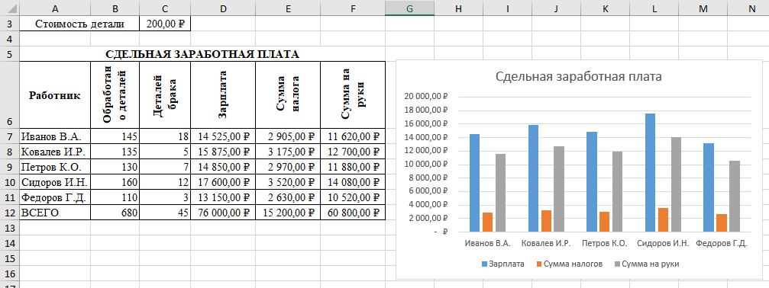

Рисунок 13 – Сдельная зарплата

# ПРАКТИЧЕСКАЯ РАБОТА №5

«ПОСТРОЕНИЕ ГРАФИКОВ»

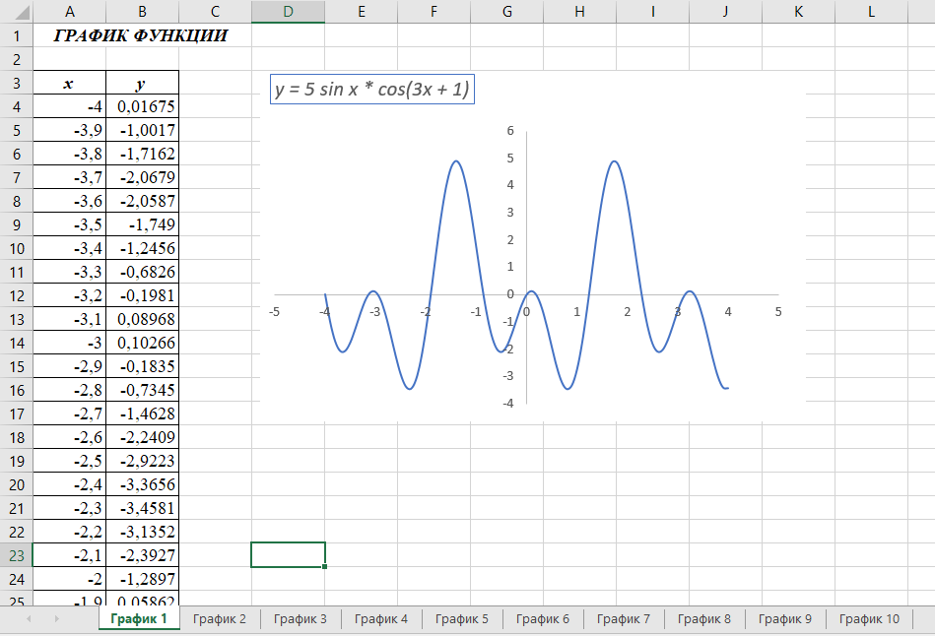

Рисунок 14 - график 1

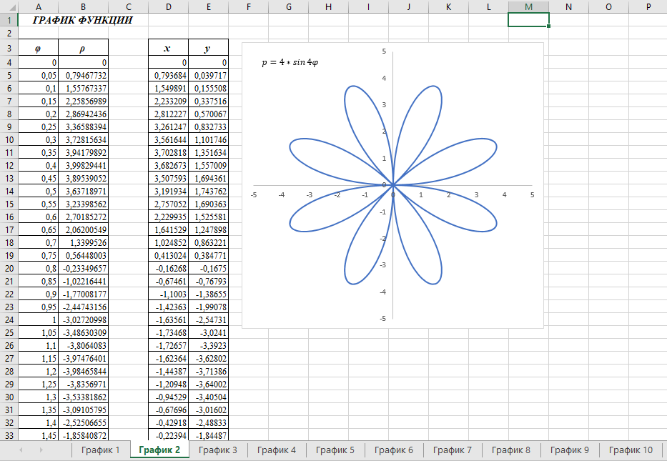

Рисунок 15 – график 2

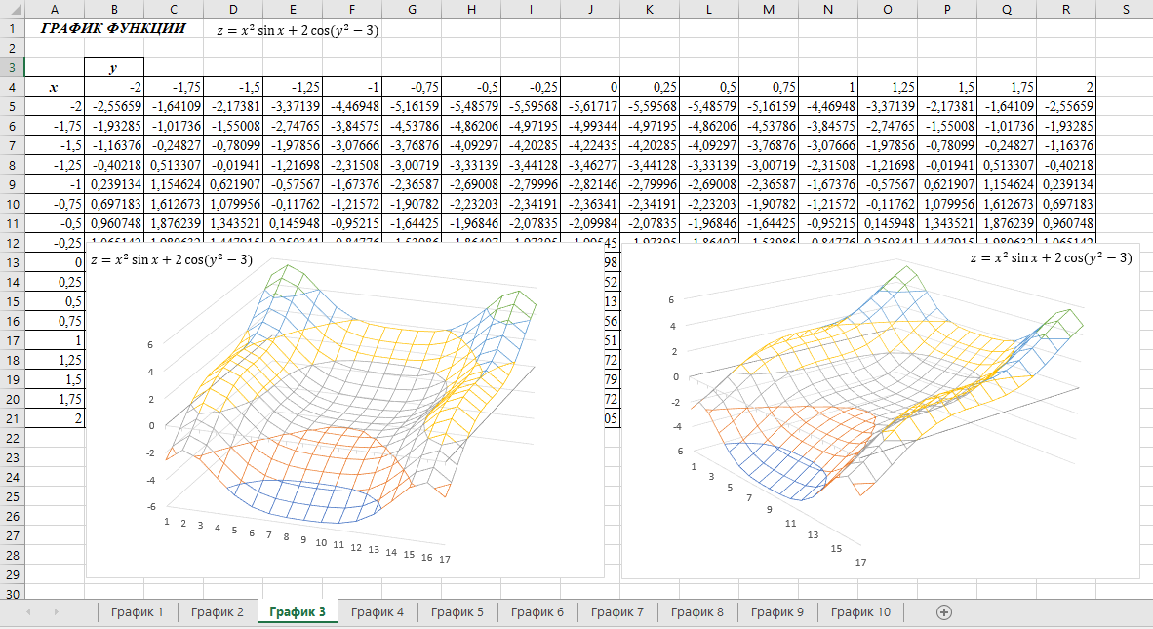

Рисунок 16 – график 3

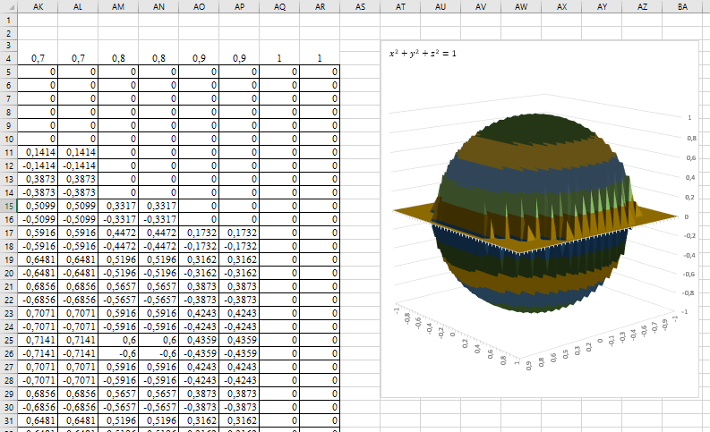

Рисунок 17 – график 4

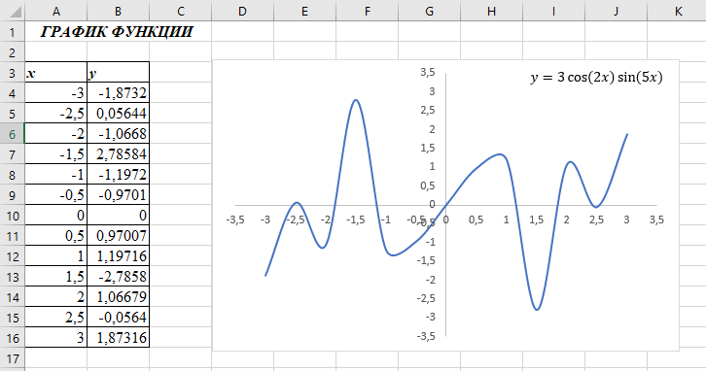

Рисунок 18 – график 5

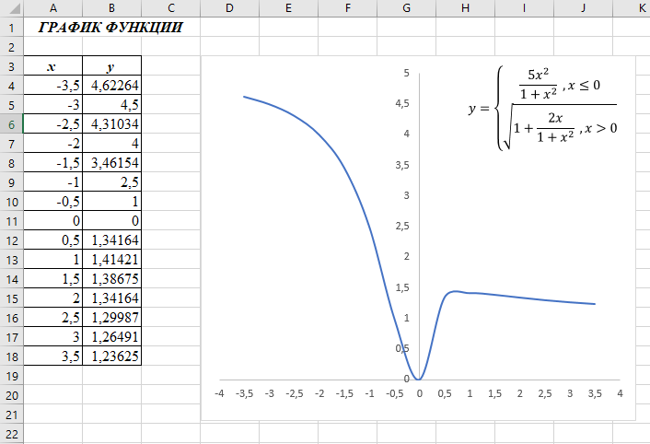

Рисунок 19 – график 6

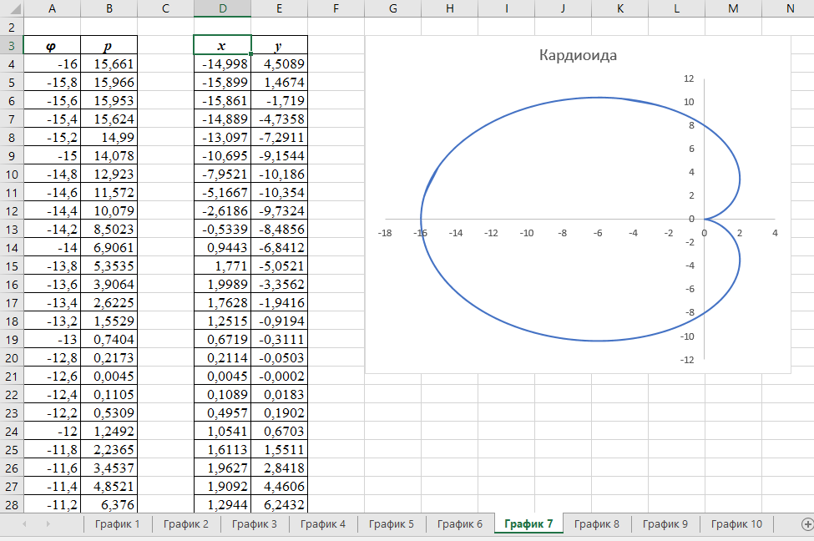

Рисунок 20 – график 7

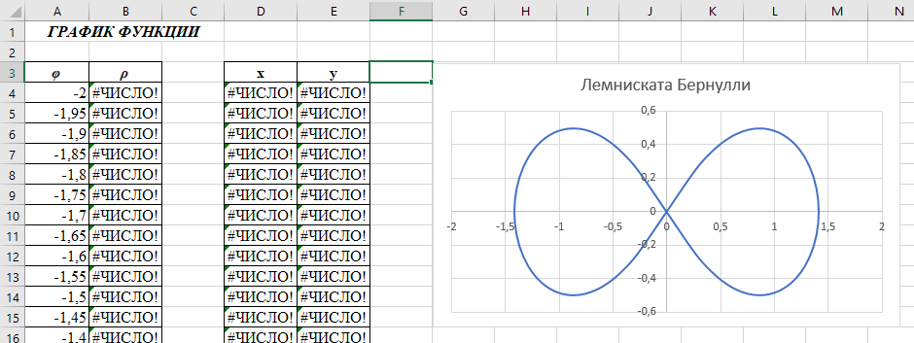

Рисунок 21 – график 8

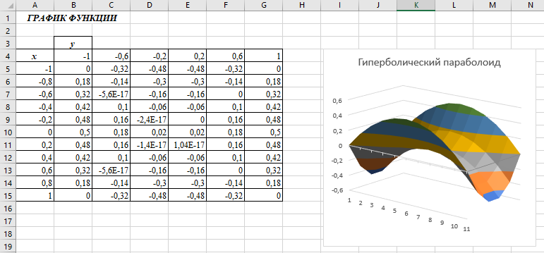

Рисунок 22 – график 9

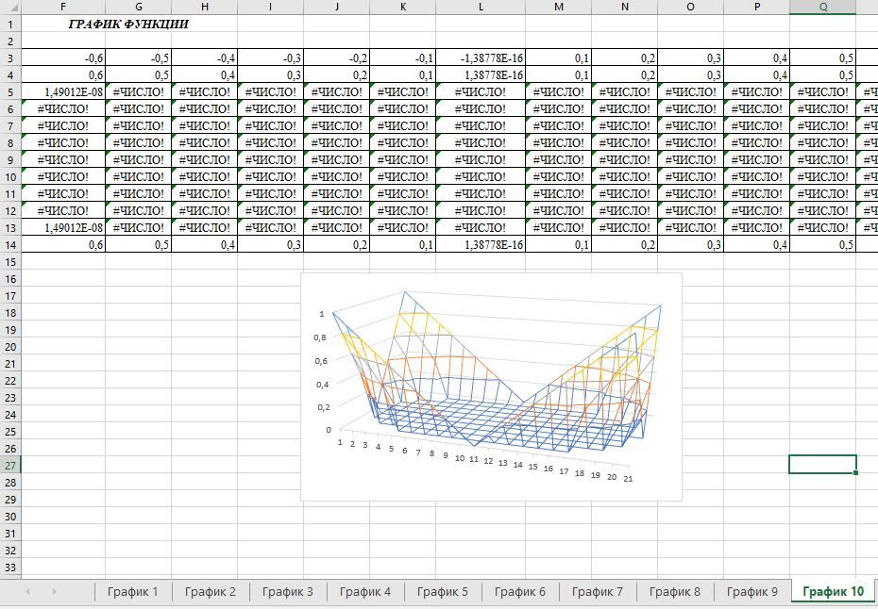

Рисунок 23 – график 10

# ПРАКТИЧЕСКАЯ РАБОТА №6

«ЛИНЕЙНАЯ АЛГЕБРА И РЕШЕНИЕ УРАВНЕНИЙ»

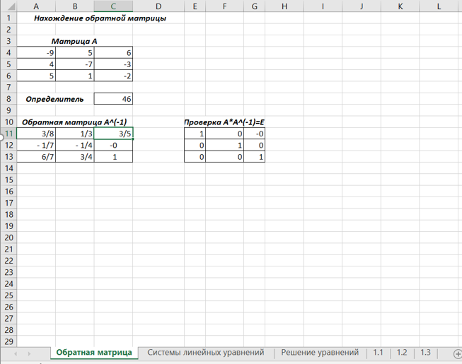

Рисунок 24 – Обратная матрица

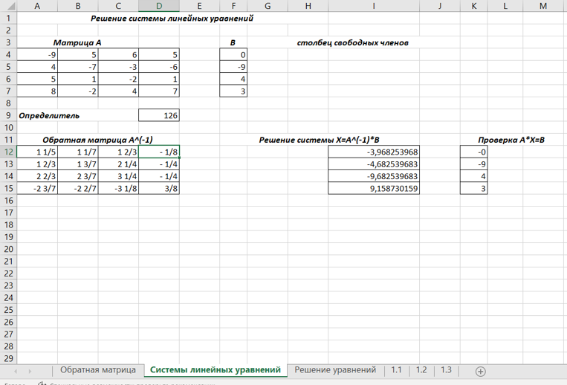

Рисунок 25 – Система линейных уравнений

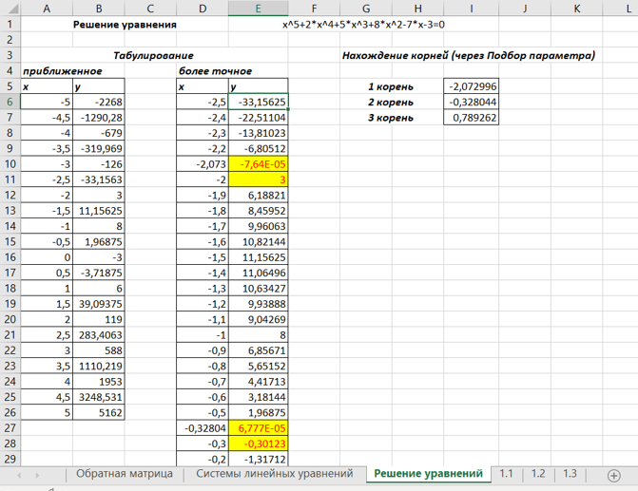

Рисунок 26 – Решение уравнений

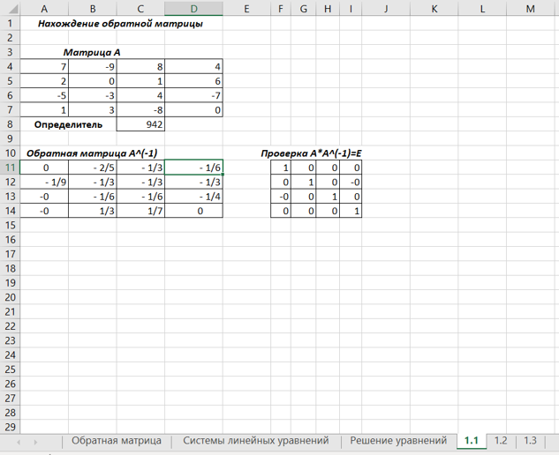

Рисунок 27 – Решение уравнения 1.1

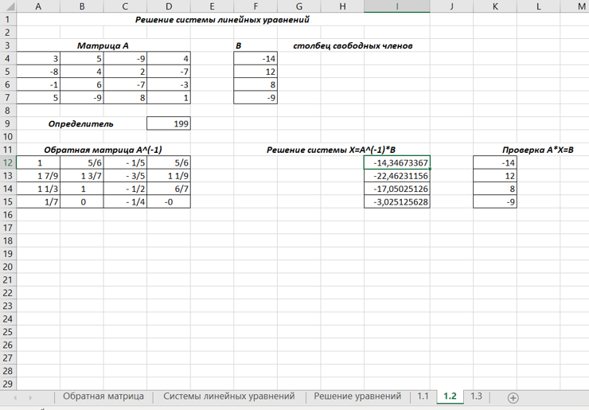

Рисунок 28 – Решение уравнения 1.2

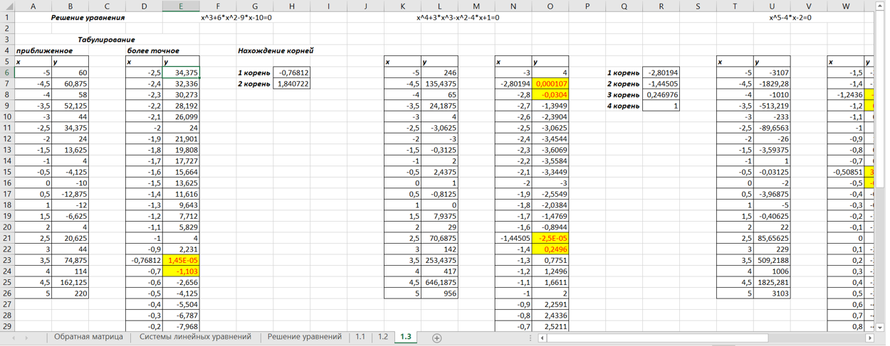

Рисунок 29 – Решение уравнения 1.3

# ПРАКТИЧЕСКАЯ РАБОТА №7

«СОРТИРОВКА И ФИЛЬТРАЦИЯ»

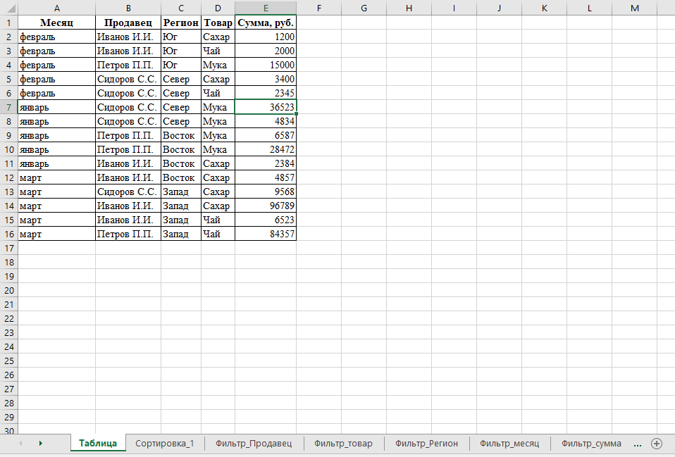

Рисунок 30 – Исходная таблица

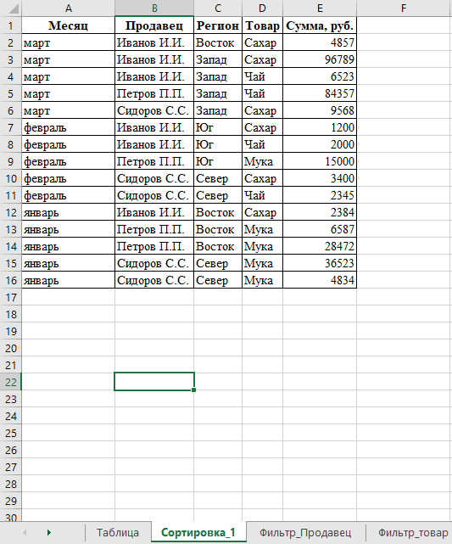

Рисунок 31 – Сортировка 1

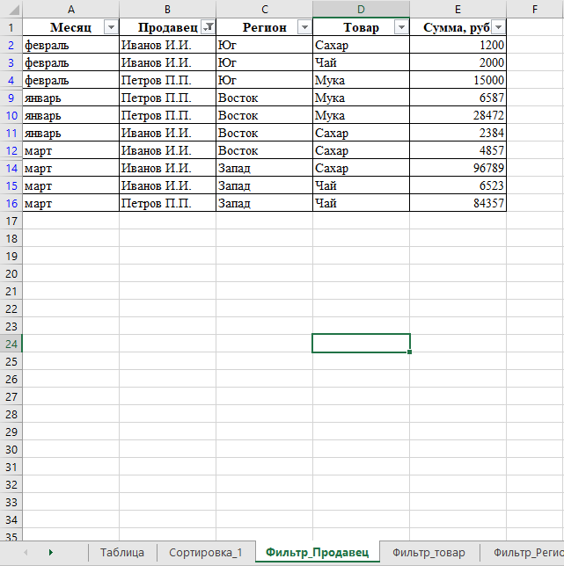

Рисунок 32 – Фильтр по продавцам

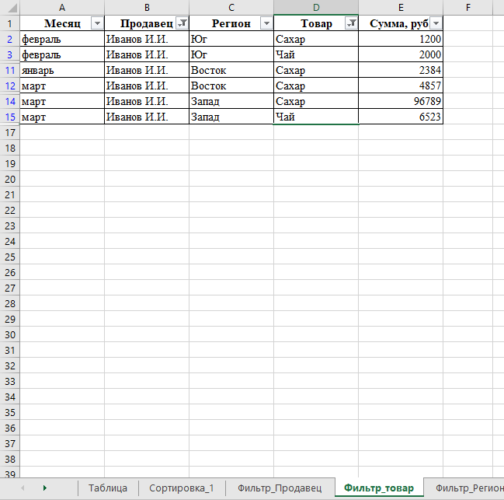

Рисунок 33 – Фильтр по товарам

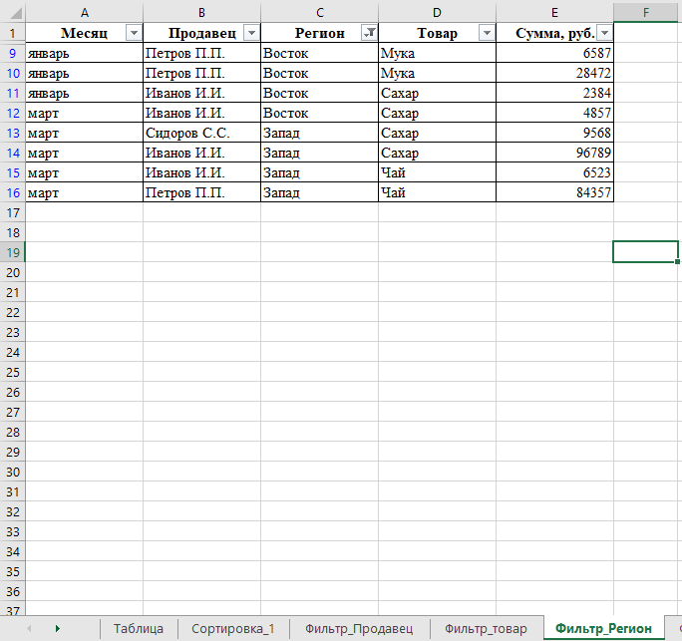

Рисунок 34 – Фильтр по региону

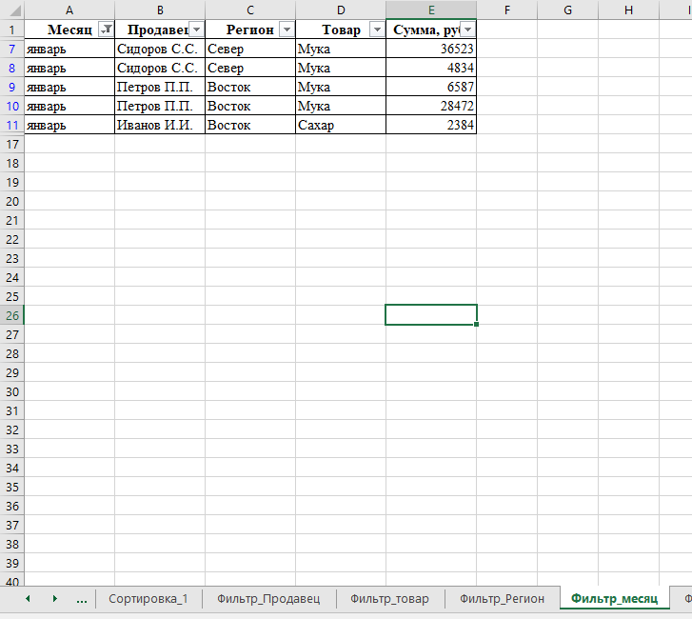

Рисунок 35 – Фильтр по месяцам

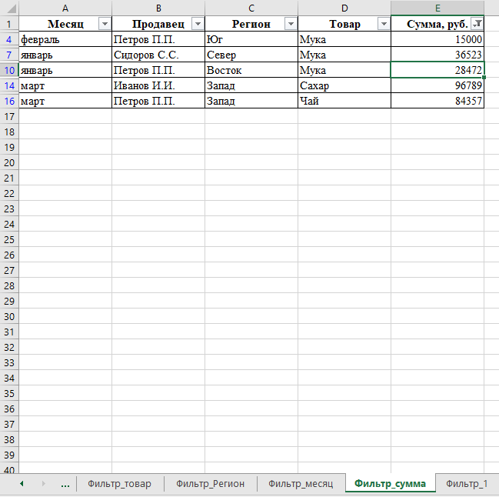

Рисунок 36 – Фильтр по сумме

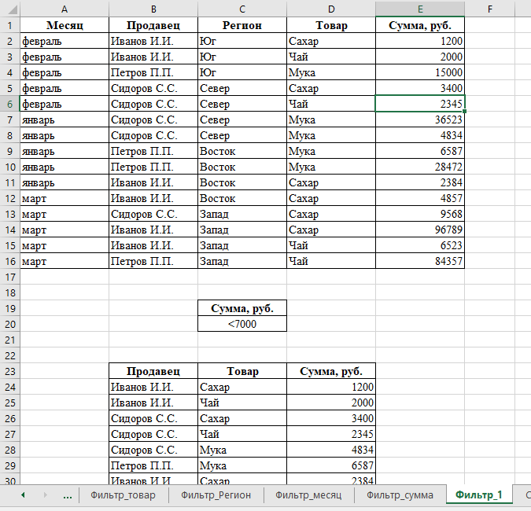

Рисунок 37 – Фильтр 1

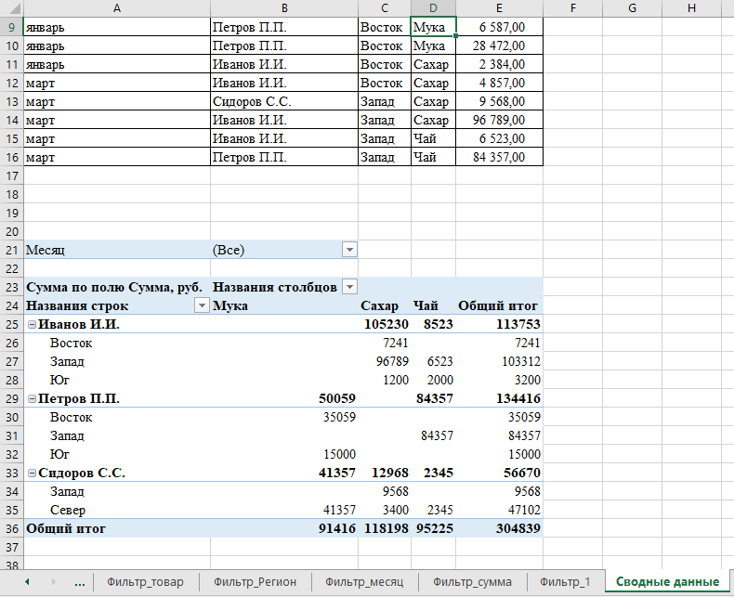

Рисунок 38 - Сводная таблица

# ПРАКТИЧЕСКАЯ РАБОТА №8

«ОБЪЕДИНЕНИЕ И СВЯЗЫВАНИЕ ТАБЛИЦ»

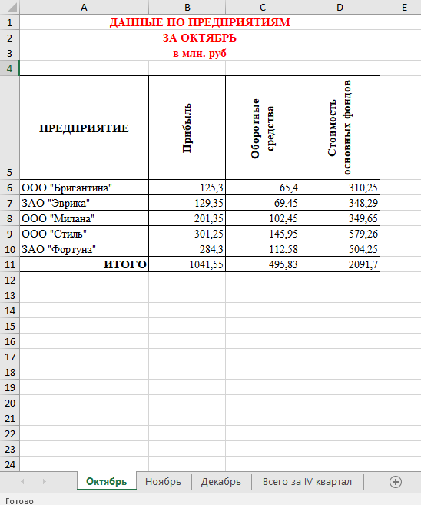

Рисунок 39 – Данные по предприятиям за октябрь

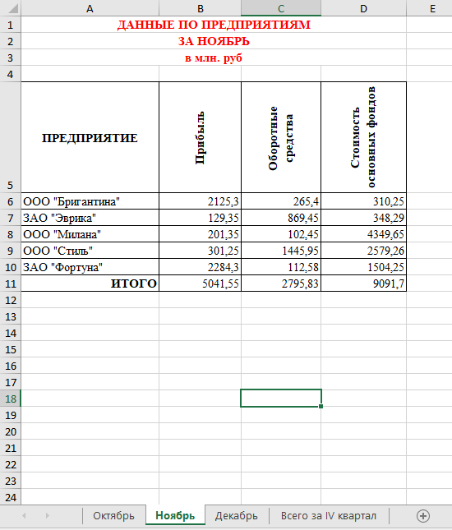

Рисунок 40 – Данные по предприятиям за ноябрь

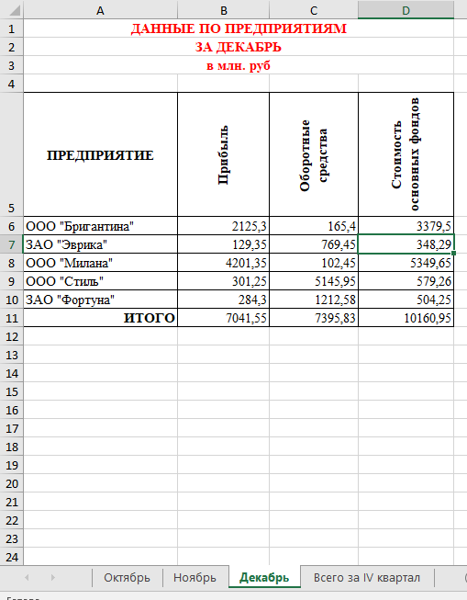

Рисунок 41 – Данные по предприятиям за декабрь

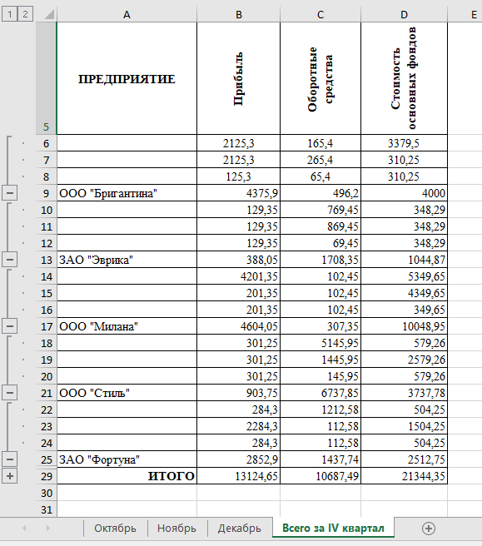

Рисунок 42 – Данные по предприятиям за 4 квартал

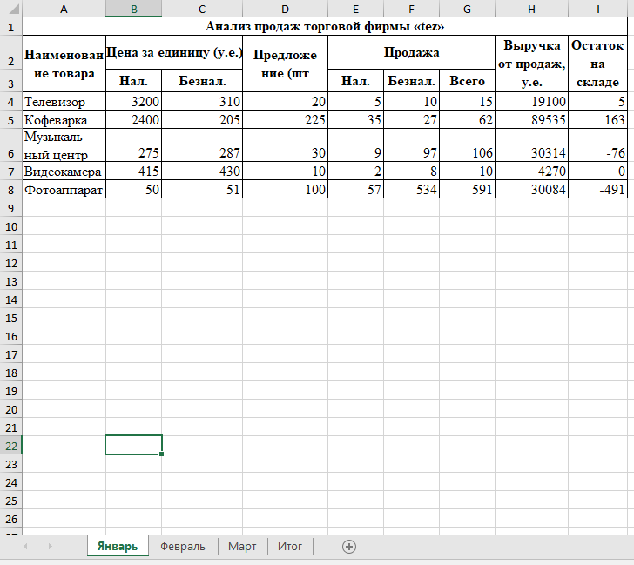

Рисунок 43 – Анализ продаж торговой фирмы «tez» за январь

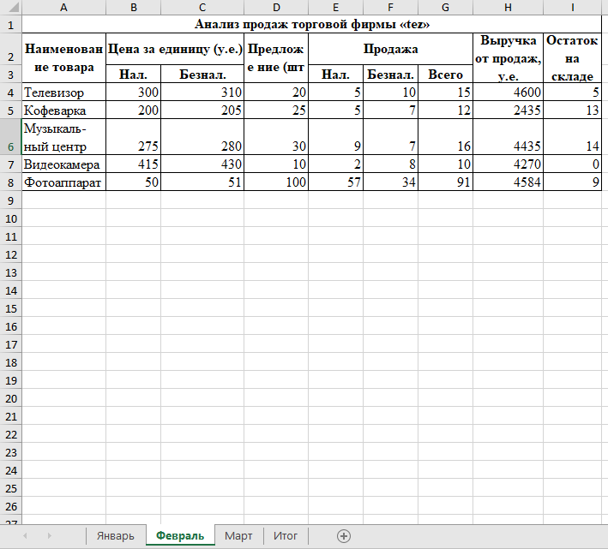

Рисунок 44 – Анализ продаж торговой фирмы «tez» за февраль

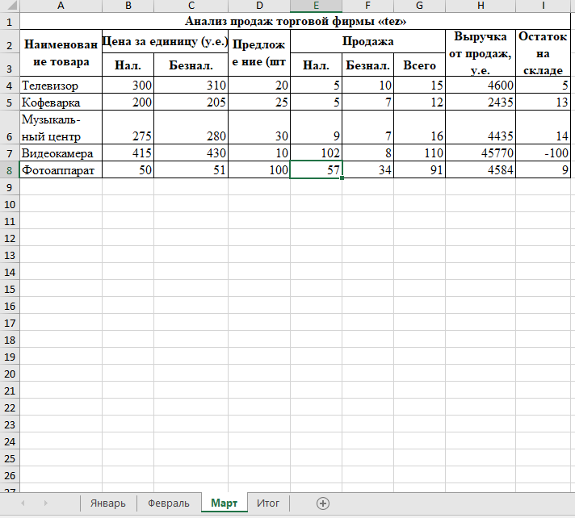

Рисунок 45 – Анализ продаж торговой фирмы «tez» за март

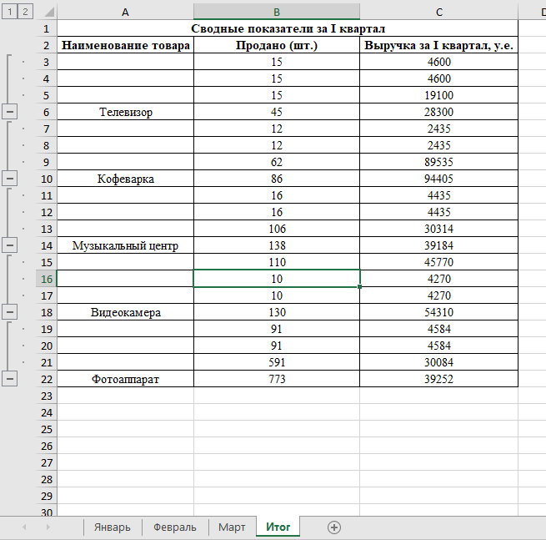

Рисунок 46 – Анализ продаж торговой фирмы «tez» за 1 квартал

# ПРАКТИЧЕСКАЯ РАБОТА №9

«ПРОГНОЗИРОВАНИЕ»

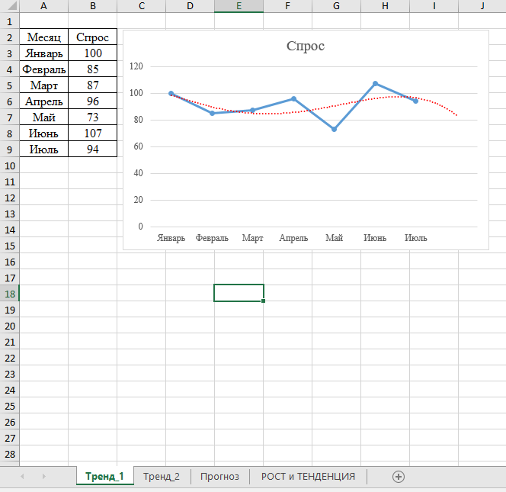

Рисунок 47 – Тренд 1

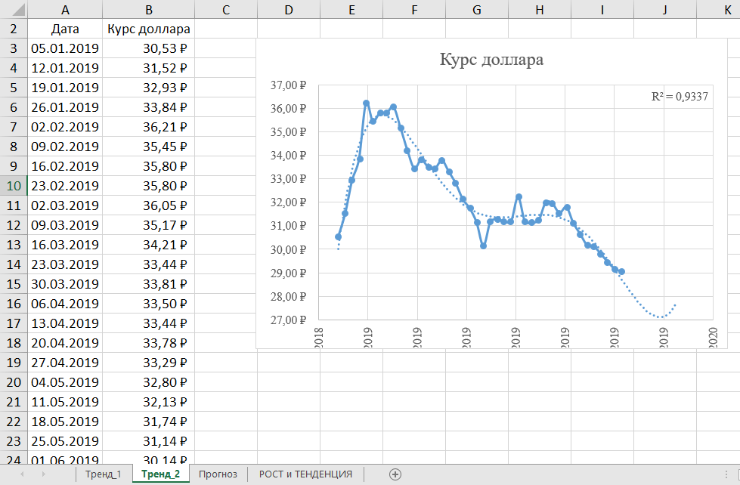

Рисунок 48 – Тренд 2

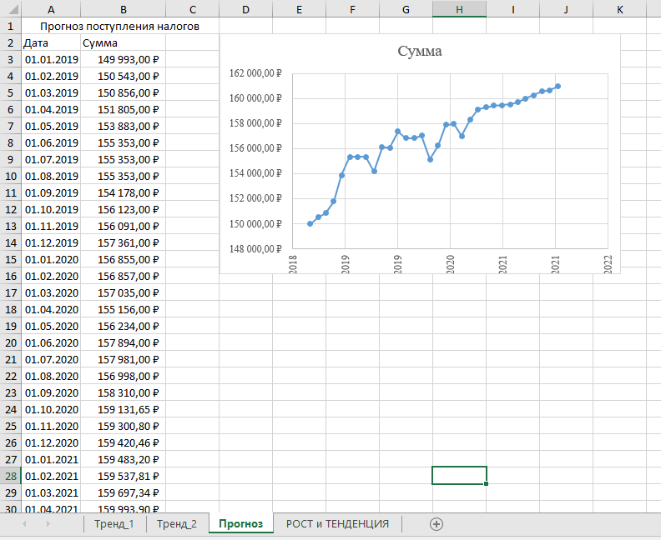

Рисунок 49 – Прогноз

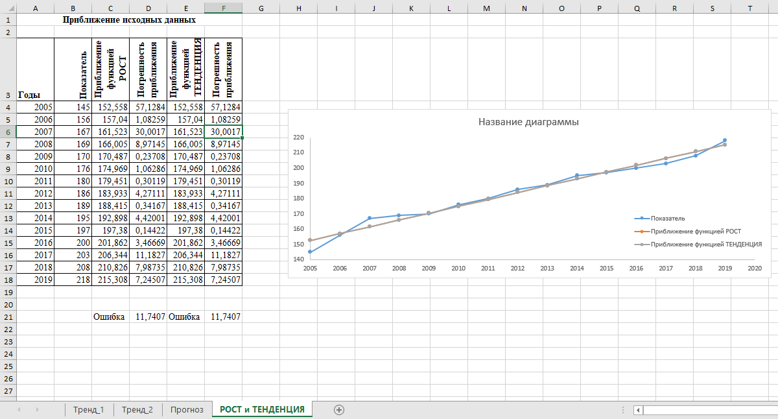

Рисунок 50 – Рост и Тенденция

# ПРАКТИЧЕСКАЯ РАБОТА №10

«ЗАДАЧИ ЛИНЕЙНОГО ПРОГРАММИРОВАНИЯ»

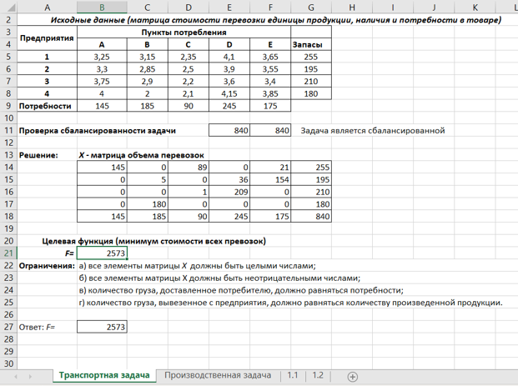

Рисунок 51 – Транспортная задача

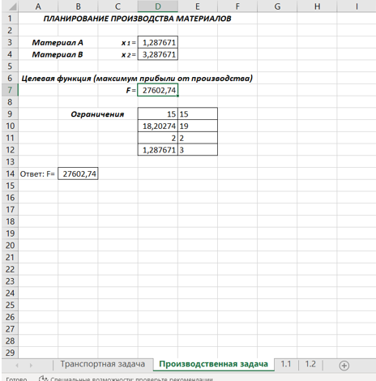

Рисунок 52 – Производственная задача

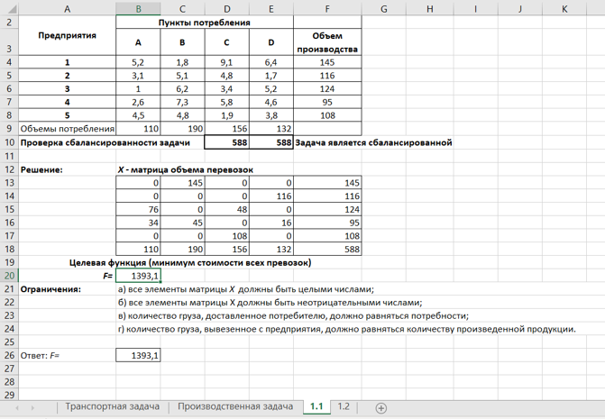

Рисунок 53 – Задача 1.1

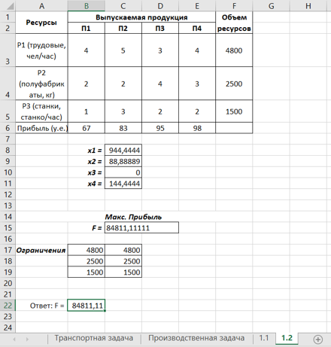

Рисунок 54 – Задача 1.2

# ПРАКТИЧЕСКАЯ РАБОТА №11

«ИСПОЛЬЗОВАНИЕ ФИНАНСОВЫХ ФУНКЦИЙ»

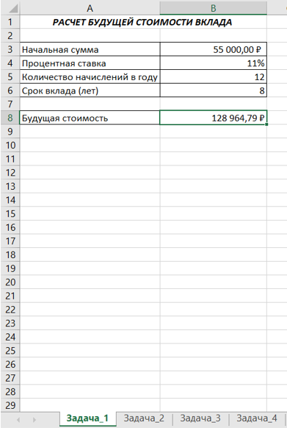

Рисунок 55 – Расчет будущей стоимости вклада

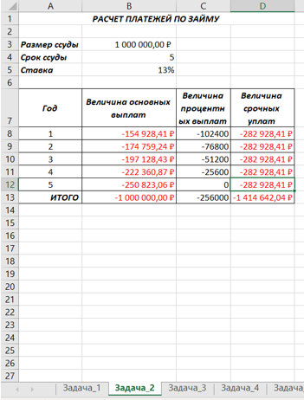

Рисунок 56 – Расчет платежей по займу

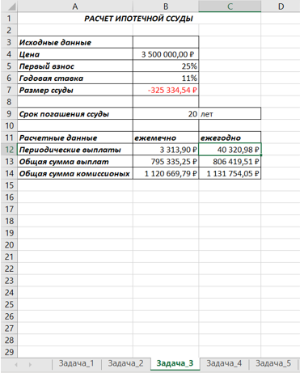

Рисунок 57 – Расчет ипотечной ссуды

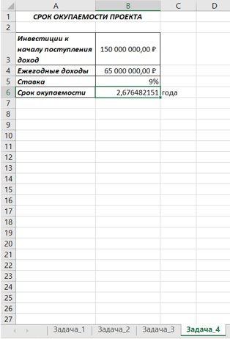

Рисунок 58 – Срок окупаемости проекта

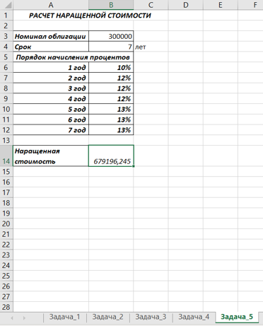

Рисунок 59 – Расчет наращенной стоимости

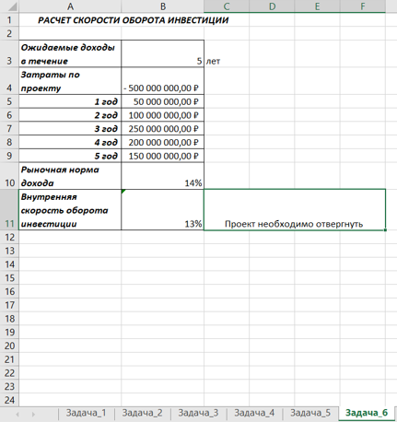

Рисунок 60 – Расчет скорости оборота инвестиции

# ПРАКТИЧЕСКАЯ РАБОТА №12

«ФУНКЦИИ ПРОСМОТРА ССЫЛОК И МАССИВОВ»

# ПРАКТИЧЕСКАЯ РАБОТА №13

«ДИСПЕТЧЕР СЦЕНАРИЕВ»

# ПРАКТИЧЕСКАЯ РАБОТА №14

«ИТОГОВОЕ ЗАДАНИЕ»

# СПИСОК ИСПОЛЬЗОВАННЫХ ИСТОЧНИКОВ

ПРАКТИКУМ ПО РЕШЕНИЮ ЭКОНОМИЧЕСКИХ ЗАДАЧ <https://razoom.mgutm.ru/pluginfile.php/748998/mod_resource/content/1/И.%20А.%20Клюева%2C%20И.%20П.%20Мединцева%20ПРАКТИКУМ%20ПО%20РЕШЕНИЮ%20ЭКОНОМИЧЕСКИХ%20ЗАДАЧ%20В%20MS%20EXCEL_removed.pdf>